
МИНИСТЕРСТВО ОБРАЗОВАНИЯ И НАУКИ РОССИЙСКОЙ ФЕДЕРАЦИИ
ФЕДЕРАЛЬНОЕ ГОСУДАРСТВЕННОЕ БЮДЖЕТНОЕ ОБРАЗОВАТЕЛЬНОЕ УЧРЕЖДЕНИЕ ВЫСШЕГО ОБРАЗОВАНИЯ «МОСКОВСКИЙ ГОСУДАРСТВЕННЫЙ УНИВЕРСИТЕТ ТЕХНОЛОГИЙ И УПРАВЛЕНИЯ ИМЕНИ К.Г. РАЗУМОВСКОГО (ПЕРВЫЙ КАЗАЧИЙ УНИВЕРСИТЕТ)»
(ФГБОУ ВО «МГУТУ ИМ. К.Г. РАЗУМОВСКОГО (ПКУ)»)
УНИВЕРСИТЕТСКИЙ КОЛЛЕДЖ ИНФОРМАЦИОННЫХ ТЕХНОЛОГИЙ

МЕТОДИЧЕСКИЕ УКАЗАНИЯ ДЛЯ СТУДЕНТОВ
ПО выполнению курсового проекта
ПО МЕЖДИСЦИПЛИНАРНОМУ КУРСУ
МДК.02.02. ТЕХНОЛОГИЯ РАЗРАБОТКИ И ЗАЩИТЫ БАЗ ДАННЫХ
профессионального учебного цикла
программы подготовки специалистов среднего звена
по специальности 09.02.03 Программирование в компьютерных системах
базовой подготовки

Москва 2017 г.
ОДОБРЕНО | РАССМОТРЕНО
предметной (цикловой) комиссией | Методическим советом колледжа
специальности 09.02.03
Программирование в компьютерных системах
Председатель ПЦК | Председатель Методического совета
____________ А.И. Глускер | ________________Р.В. Александров
Протокол № 0 от 00.00.2017 | Протокол № 0 от 00.00.2017

Составитель (автор):
Преподаватель Университетского колледжа информационных технологий | ______________ | Е.А. Ларионова
Методические указания рекомендованы к утверждению экспертами:
Заведующий методическим кабинетом Университетского колледжа информационных технологий | ______________ | Е.А. Переверзева
Преподаватель, ФГБОУ ВО «МГУТУ ИМ. К.Г. Разумовского (ПКУ)» | ______________ | Т.В. Доррер
Методические указания разработаны на основе федерального государственного образовательного стандарта среднего профессионального образования по специальности 09.02.03 Программирование в компьютерных системах, утвержденного приказом Министерства образования и науки Российской Федерации от 28.07.2014 № 804, учебного плана программы подготовки специалистов среднего звена по специальности 09.02.03 Программирование в компьютерных системах и рабочей программы профессионального модуля ПМ.02. Разработка и администрирование баз данных.

СОДЕРЖАНИЕ
ВВЕДЕНИЕ 4
1.Порядок работы над проектом 5
2.Темы курсовых проектов 6
3.Основные этапы разработки проекта 7
4.Структура пояснительной записки 12
5.Графическая часть 13
6.Критерии оценивания: 13
СПИСОК ИСПОЛЬЗУЕМЫХ ИСТОЧНИКОВ 17
Приложение А Титульный лист 19
Приложение Б Техническое задание 20
Приложение В Пример постановки задачи 22
Приложение Г Пример анализа предметной области 23
ЛИСТ РЕГИСТРАЦИИ ИЗМЕНЕНИЙ 24

ВВЕДЕНИЕ

Курсовое проектирование является одной из форм самостоятельной работы студентов и предусмотрено учебным планом университетского колледжа информационных технологий при ФГБОУ ВО «МГУТУ им. К. Г. Разумовского(ПКУ)».
Согласно федеральному государственному стандарту студент по окончании изучения профессионального модуля ПМ.02 должен:
иметь практический опыт:
- работы с объектами базы данных в конкретной системе управления базами данных;
- использования средств заполнения базы данных;
- использования стандартных методов защиты объектов базы данных;
уметь:
- создавать объекты баз данных в современных СУБД и управлять доступом к этим объектам;
- работать с современными case-средствами проектирования баз данных;
- формировать и настраивать схему базы данных;
- разрабатывать прикладные программы с использованием языка SQL;
- создавать хранимые процедуры и триггеры на базах данных;
- применять стандартные методы для защиты объектов базы данных;
знать:
- основные положения теории баз данных, хранилищ данных, баз знаний;
- основные принципы построения концептуальной, логической и физической модели данных;
- современные инструментальные средства разработки схемы базы данных;
- методы описания схем баз данных в современных СУБД;
- структуры данных СУБД, общий подход к организации представлений, таблиц, индексов и кластеров;
- методы организации целостности данных;
- способы контроля доступа к данным и управления привилегиями;
- основные методы и средства защиты данных в базах данных;
- модели и структуры информационных систем;
- основные типы сетевых топологий, приемы работы в компьютерных сетях;
- информационные ресурсы компьютерных сетей;
- технологии передачи и обмена данными в компьютерных сетях;
- основы разработки приложений баз данных.

Результатом освоения профессионального модуля должно быть формирование следующих профессиональных компетенций:
- ПК 2.1. Разрабатывать объекты базы данных.
- ПК 2.2. Реализовывать базу данных в конкретной системе управления базами данных (далее - СУБД).
- ПК 2.3. Решать вопросы администрирования базы данных.
- ПК 2.4. Реализовывать методы и технологии защиты информации в базах данных.
Результатом освоения профессионального модуля должно быть формирование следующих общих компетенций:

- ОК 1. Понимать сущность и социальную значимость своей будущей профессии, проявлять к ней устойчивый интерес.
- ОК 2. Организовывать собственную деятельность, выбирать типовые методы и способы выполнения профессиональных задач, оценивать их эффективность и качество.
- ОК 3. Принимать решения в стандартных и нестандартных ситуациях и нести за них ответственность.
- ОК 4. Осуществлять поиск и использование информации, необходимой для эффективного выполнения профессиональных задач, профессионального и личностного развития.
- ОК 5. Использовать информационно-коммуникационные технологии в профессиональной деятельности.
- ОК 6. Работать в коллективе и в команде, эффективно общаться с коллегами, руководством, потребителями.
- ОК 7. Брать на себя ответственность за работу членов команды (подчиненных), за результат выполнения заданий.
- ОК 8. Самостоятельно определять задачи профессионального и личностного развития, заниматься самообразованием, осознанно планировать повышение квалификации.
- ОК 9. Ориентироваться в условиях частой смены технологий в профессиональной деятельности.

1.Порядок работы над проектом
Студент должен выбрать тему из списка тем и согласовать её с руководителем проекта. В пределах учебной группы темы проектов уникальны. На выбор и обсуждение темы выделяется одна неделя. Если студент не выбрал тему в отведённое время, она будет назначена ему автоматически. Далее оформляется техническое задание на курсовое проектирование, шаблон его приведён в конце данного документа, в нём указывается фамилия, имя, отчество, группа студента и тема курсового проекта. Темы курсовых проектов студентов утверждаются на заседании предметной(цикловой) комиссии специальности 09.02.03 Программирование в компьютерных системах. Техническое задание распечатывается на одном листе с двух сторон, подписывается студентом, руководителем проекта, председателем предметной(цикловой) комиссии и заместителем директора по УМР. Студенты без подписанного технического задания к защите курсового проекта не допускаются.
Для выполнения курсового проекта отводится учебное время в виде 30 часов консультаций, в ходе которых студент согласовывает с руководителем детали работы. Попутно идёт работа над пояснительной запиской. К аттестации за 1/2 семестра студентом должна быть решена главная задача проекта.

2.Темы курсовых проектов
- Разработка генератора билетов к экзамену
- Разработка электронного классного журнала
- Разработка системы автоматизации учета книг в библиотеке
- Разработка информационной системы для отделения колледжа
- Разработка информационной системы для приёмной комиссии колледжа
- Разработка информационной системы для отдела кадров колледжа
- Разработка программы контроля знаний учащихся
- Разработка информационной системы содействия трудоустройству выпускников колледжа
- Разработка автоматизированного рабочего места секретаря учебной части
- Разработка генератора стипендиальных ведомостей
- Разработка программы учёта платежей
- Разработка информационной системы учёта загрузки лабораторий
- Разработка программы-генератора резюме
- Разработка электронного телефонного справочника
- Разработка информационной системы для спортивного болельщика
- Разработка информационной системы для любителя кино
- Разработка информационной системы для туристической фирмы
- Разработка системы автоматизации работы автосервиса
- Разработка информационной системы резервирования железнодорожных билетов
- Разработка программы учёта сдачи работ студентами колледжа
- Разработка программы учета сдачи курсовых проектов студентами колледжа
- Разработка информационной системы театральной кассы
- Разработка системы автоматизации результатов анкетирования
- Разработка системы автоматизации работы автосалона
- Разработка системы автоматизации работы парикмахерской
- Разработка системы автоматизации работы интернет-магазина.
- Разработка информационной системы для книжного магазина
- Разработка информационной системы резервирования мест в гостиницах
- Разработка тренажера SQL
- Разработка информационной системы для проведения конкурса по специальности.
- Разработка информационной системы для проката автомобилей
- Разработка информационной системы для аптеки
- Разработка информационной системы для любителя музыкальных произведений
- Разработка информационной системы для авиакомпании
- Разработка системы автоматизации работы кинотеатра
- Разработка системы автоматизации продажи путёвок на речные круизы
- Разработка информационной системы продажи подержанных автомобилей
- Разработка информационной системы для любителя видеоигр.
- Разработка информационной системы для компьютерного магазина
- Разработка информационной системы для зоомагазина

3.Основные этапы разработки проекта
- Изучение постановки задачи
Работа над проектом начинается с ознакомления с техническим заданием по выполнению курсового проекта и изучения постановки задачи, по ряду тем имеются постановки задачи, если студентом предложена собственная тема, то постановки задачи разрабатывается самостоятельно и согласовывается с руководителем проекта.
Пример постановки задачи из курсового проекта студента ПКС-303 Трусова Александра на тему: «Информационная система обслуживания клиентов на примере ООО «Электрон Газ Сервис» приведен в приложении В.
- Анализ предметной области
На этом этапе проводится исследование проблемы, которая должна быть решена, чётко формулируются все требования заказчика. Осуществляется обзор существующих решений, описываются их достоинства и недостатки, обосновывается выбранное решение. В соответствии с требованиями заказчика определяются входные и выходные данные, выясняется система документооборота. Далее определяются информационные объекты и их атрибуты, ключевые поля, устанавливаются типы связи между объектами. Пример анализа предметной области из курсового проекта студента ПКС-303 Трусова Александра на тему: «Информационная система обслуживания клиентов на примере ООО «Электрон Газ Сервис» приведен в приложении Г.
- Разработка логической модели базы данных
На основе выбранных информационных объектов case-средствами (например, ERassistant) разрабатывается логическая модель базы данных. В логической модели информационные объекты, их атрибуты, ключевые поля и связи должны быть на русском языке.

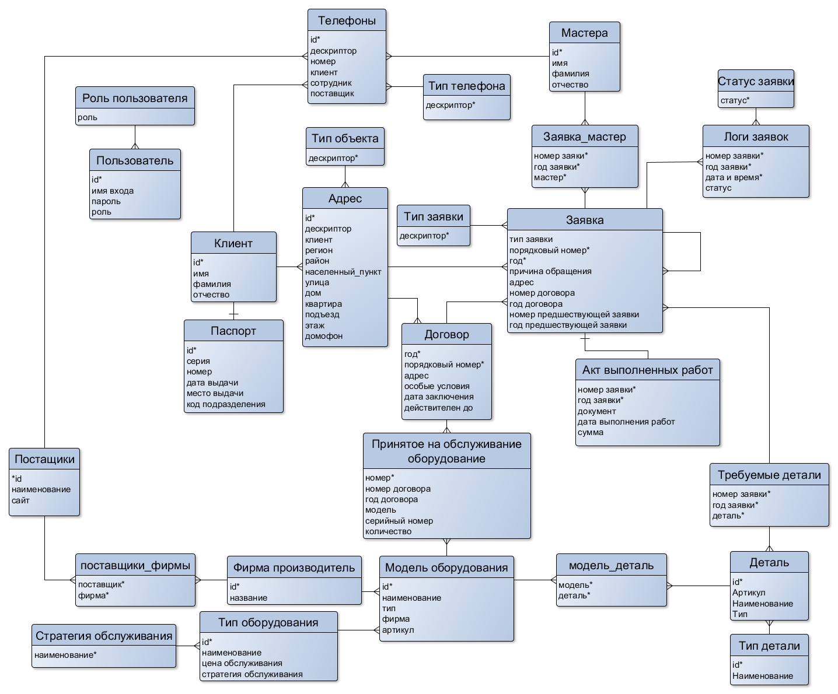
Рисунок 1 Логическая модель базы данных из курсового проекта Трусова

- Нормализация отношений
Необходимо доказать, что таблицы приведены к 3 нормальной форме.

- Разработка физической модели базы данных
Создать скрипт на SQL на создание базы данных, на создание и заполнение таблиц, обеспечить возможность его многократного выполнения, смотрите практические работы №1_2, №7_8 по УП 02.01.

- Описание таблиц
Смотрите практические работы №1_2 по УП 02.01
Пример описания таблиц

Таблица 1 – Publishers(Издатели)
Название столбца | Описание | Тип | Примечание
Pub_id | номер издателя | Char(4) | PK
Pub_name | название издателя | Varchar(40)
city | город | Varchar(20)
state | штат | Varchar(2)
country | страна | Varchar(30)

- Разработка и описание других объектов базы данных
Скрипты на создание объектов базы данных: таблиц, представлений, хранимых процедур, функций, триггеров должны быть приведены в приложении к пояснительной записке, сами объекты должны быть описаны в таблице.
Таблица 2 ⎯ Объекты базы данных

Тип объекта | Название | Назначение
Хранимая процедура

Представление

Функция

Триггер

- Разработка диаграммы вариантов использования
Диаграмма вариантов использования содержит описание:
- возможных сценариев работы с системой с точки зрения пользователя,
- путей использования системы,
- всех участников системы (актеров).

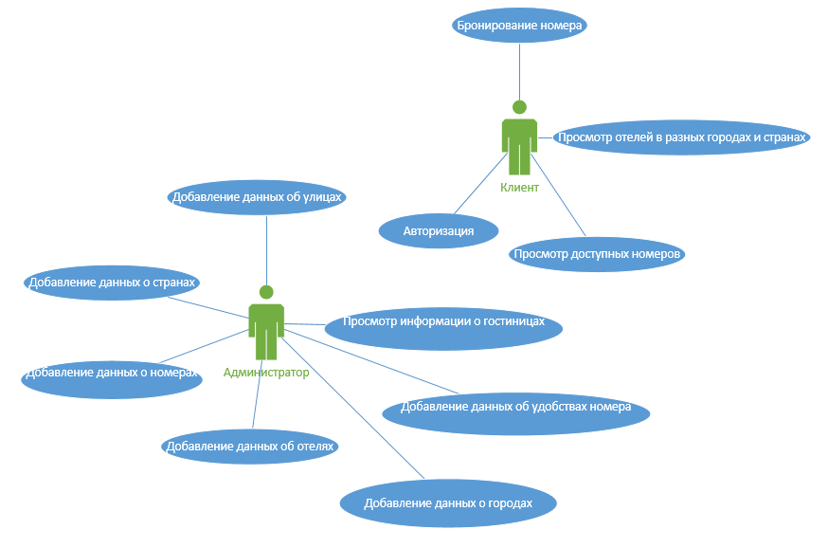

Рисунок 2. Пример диаграммы вариантов использования.

- Разработка приложения
Выберите технологию доступа к данным, для тех, кто работает в C#: ADO.NET или Entity FrameWork. Создайте форму для авторизации зарегистрированных пользователей. Пользователи будут входить в систему, используя эту форму. Для успешной авторизации необходимо ввести свой логин и пароль. При попытке входа введенные данные проверяются на совпадение в базе данных. Должно выдаваться сообщение об ошибке в случае неправильного ввода связки логин/пароль. После успешного входа пользователя в зависимости от его роли происходит перенаправление в соответствующие разделы: Когда пользователь нажимает на кнопку "Выход" в любом окне/форме системы, пользователи должны быть отключены от системы и совершен переход на Форму авторизации.

- Реализация главной задачи проекта.
Необходимо предоставить формулировку и реализацию главной задачи проекта и продемонстрировать фрагмент приложения, её осуществляющую в виде:
- формулировка главной задачи проекта,
- разделение на подзадачи,
- описание каждой подзадачи.

Пример: главная задача проекта–бронирование авиабилетов c учётом свободных мест.
Необходимо:
- определить количество проданных билетов (список проданных билетов) на каждый рейс,
- привести эквивалент запроса на SQL,
- определить количество оставшихся билетов (список оставшихся билетов) на каждый рейс,
- привести эквивалент запроса на SQL,
- осуществить бронирование авиабилетов c учётом свободных мест,
- Привести текст хранимой процедуры,
- разработать приложение для бронирования билетов,
- представить скриншот формы для бронирования билетов,
- привести фрагмент кода приложения,
- представить скриншот забронированного билет в виде отчёта.
- Доработка приложения
Приложении должно реализовывать функции в соответствии с постановкой задачи и обеспечивать поддержку базы данных в актуальном состоянии.
- Тестирование приложения
Таблица 3 – Метод проверки требований к приложению
№ | Действие | Результат
1 | Запуск приложения | Приложение подключается к серверу и базе данных
2 | Авторизации пользователя | Введенные данные проверяются на совпадение в базе данных
3 | Нажатие на кнопку выход | Пользователи должны быть отключены от системы и совершен переход на Форму авторизации
4
5

- Защита базы данных и приложения
Должны быть реализованы и описаны методы защиты базы данных и приложения.

Оформление пояснительной записки

Создание презентации
- Защита курсового проекта
Представление результатов работы, обоснование актуальности темы, ответы на вопросы.

4.Структура пояснительной записки
Пояснительная записка должна содержать не менее 20 листов машинописного текста. Пояснительная записка оформляется в строгом соответствии с ГОСТ 7.32-2017 на листах бумаги формата А4. Листы пояснительной записки должны иметь сквозную нумерацию, считая с титульного (он не нумеруется). Исключения составляют листы программной документации, которые нумеруют в пределах каждого документа. Основной текст печатают шрифтом Times New Roman Cyr, размер шрифта 14, через 1,5 интервала (18 пт), на принтере с одной стороны листа, на бумаге белого цвета формата А4 (210 х 297 мм). Расстановка переносов - автоматически, красная строка – 1,5см, выравнивание – по ширине, без отступов. Все листы работы должны иметь поля: верхнее поле – 20 мм; нижнее поле – 20 мм; правое поле – 10 мм; левое поле – 30 мм.
Рекомендуется следующая структура:
Титульный лист установленного образца
Задание на курсовое проектирование (подписанное руководителями и студентом)
ВВЕДЕНИЕ
1 ОБЩАЯ ЧАСТЬ
1.1 Назначение и цели создания системы
1.2 Обзор и анализ предметной области
1.3 Жизненный цикл базы данных
1.4 Выбор и характеристика СУБД
1.5 Выбор и характеристика среды разработки приложения
2 СПЕЦИАЛЬНАЯ ЧАСТЬ
2.1 Постановка задачи
2.2 Архитектура информационной системы
2.3 Логическая модель базы данных
2.4 Нормализация таблиц
2.5 Описание таблиц
2.6 Другие объекты базы данных (представления, хранимые процедуры, триггеры, имена входа, пользователи)
2.7 Разработка приложения
2.7.1 Диаграмма вариантов использования
2.7.2 Решение главной задачи проекта
2.7.3 Тестирование приложения
2.7.4 Защита информационной системы
2.8 Инструкция пользователю
2.8.1 Общие сведения об информационной системе
2.8.2 Требования к техническим средствам
2.8.3 Требования к программным средствам
2.8.4 Настройка информационной системы
2.8.5 Формы ввода
2.8.6 Отчёты
ЗАКЛЮЧЕНИЕ
СПИСОК ИСПОЛЬЗОВАННОЙ ЛИТЕРАТУРЫ
ПРИЛОЖЕНИЕ А.SQL скрипты на создание и заполнение базы данных, на создание учётных записей пользователей, на назначение привилегий
ПРИЛОЖЕНИЕ Б. Код программы

Во введении описывается, чему посвящена работа.
Введение должно содержать:
- актуальность темы проекта,
- цель исследования,
- задачи, которые необходимо решить для достижения цели,
- обзор приложений в рассматриваемой предметной области,
- краткое изложение основных результатов, полученных автором и выносимых на защиту.
В общей части даётся история вопроса, уровень разработанности проблемы на практике.
В специальной части подробно описывается поставленная задача и процесс её решения.
В заключении указывается, чему была посвящена работа, подводится итоги и даются рекомендации по совершенствованию работы и её использованию на практике.
В приложении должны быть скрипты на создание базы данных, таблиц, запросов, хранимых процедур, триггеров, имен входа, ролей, пользователей, код программы, а также документы, которые могут быть получены при работе с базой данных.

5.Графическая часть
Графическая часть должна быть выполнена в виде презентации MS POWER POINT и содержать процесс технологии разработки и защиты базы данных и приложения. Рекомендуется следующее содержание слайдов:
1 Тема проекта, ФИО и группа автора.
2 Задачи проекта.
3 Логическая модель базы данных.
4 Архитектура информационной системы.
5 Средства разработки.
6 Функции приложения.
7 Заключение.

6.Критерии оценивания:
Оценка курсового проекта

Проверяемые компетенции | Показатели оценки результата | Критерии оценки
ПК 2.1. Разрабатывать объекты базы данных | - анализирует предметную область, выбирает информационные объекты и их атрибуты, устанавливает связи между объектами;  - обосновывает выбор модели и структуры информационной системы;  - проводит нормализацию отношений;  - выбирает методы описания и построения схем баз данных;  - демонстрирует построение схем баз данных современными case-средствами проектирования баз данных;  - преобразовывает логическую модель в физическую.  - обосновывает выбор методов защиты информационной системы; | да/ нет
ПК 2.2. Реализовывать базу данных в конкретной СУБД | - обосновывает выбор СУБД;  - создаёт объекты базы данных в современных СУБД и управляет доступом к этим объектам;  - формирует и настраивает схему базы данных и обеспечивает целостность данных;  - создаёт хранимые процедуры и триггеры на базах данных;  - разрабатывает прикладные программы с использованием языка SQL;  - защищает приложения от SQL-инъекций; | да/ нет
ПК 2.3. Решать вопросы администрирования базы данных | - определяет вид и архитектуру сети, в которой находится база данных;  - определяет архитектуру информационной системы;  - выбирает сетевую технологию и, исходя из неё, методы доступа к базе данных;  - устраняет ошибки межсетевого взаимодействия в сетях;  - выбирает технологии разработки базы данных, исходя из требований к её администрированию;  - проектирует приложения с использованием различных шаблонов; тестирует приложения;  - регистрирует пользователей в системе и предоставляет им права доступа к объектам базы данных;  - инсталлирует СУБД и среду для разработки приложений;  - осуществляет импорт, экспорт данных; | да/ нет
ПК 2.4. Реализовывать методы и технологии защиты информации в базах данных | - выбирает сетевую технологию и, исходя из неё, методы доступа к базе данных;  - выбирает и настраивает протоколы разных уровней для передачи данных по сети;  - устраняет ошибки межсетевого взаимодействия в сетях;  - использует сетевые устройства для защиты данных базы данных при передаче по сети;  - обеспечивает целостности данных в базе данных;  - демонстрирует навыки правильного использования аппаратных средств защиты;  - демонстрирует навыки правильного использования программных средств защиты;  - выполняет отсоединение и присоединение базы данных;  - осуществляет копирование и восстановление базы данных;  - осуществляет защиту базы и приложения; | да/ нет

Оценка презентации и защиты курсового проекта

Проверяемые компетенции | Показатели оценки результата | Критерии оценки
ПК.2.1. Разрабатывать объекты базы данных | - Демонстрирует логическую модель базы данных;  - Обосновывает выбор объектов, атрибутов и связей между объектами;  - Логическая модель не содержит грубых ошибок проектирования; | да/ нет
ПК.2.2. Реализовывать базу данных в конкретной СУБД | - Демонстрирует схему базу данных с настроенной целостность ю данных в выбранной СУБД;  - Демонстрирует разработанное приложение, работающее с базой данных;  - Обосновывает выбор объектов, даёт правильные ответы на вопросы, касающиеся разработанных объектов;  - Демонстрирует владение языком SQL;  - Показывает владение технологией доступа к данным в среде разработке приложения;  - Приложение реализует главную задачу; | да/ нет
ПК.2.3. Решать вопросы администрирования базы данных | - Демонстрирует и поясняет скрипты на создание групп пользователей с определёнными правами доступа; | да/ нет
ПК.2.4. Реализовывать методы и технологии защиты информации в базах данных | - Демонстрирует защиту базы и приложения;  - Поясняет фрагмент кода с реализацией защиты базы и приложения; | да/ нет

Оценка | Критерии
Отлично | 1. Исследование выполнено самостоятельно, имеет научно-практический характер, содержит элементы новизны.  2. Обучающийся показал знание теоретического материала по рассматриваемой проблеме, умение анализировать, аргументировать свою точку зрения, делать обобщение и выводы.  3. Материал излагается грамотно, логично, последовательно.  4. Оформление отвечает требованиям написания курсового проекта (работы).  5. Во время защиты обучающийся показал умение кратко, доступно (ясно) представить результаты исследования, адекватно ответить на поставленные вопросы.
Хорошо | 1. Исследование выполнено самостоятельно, имеет научно-практический характер, содержит элементы новизны.  2. Обучающийся показал знание теоретического материала по рассматриваемой проблеме, однако умение анализировать, аргументировать свою точку зрения, делать обобщения и выводы вызывают у него затруднения.  3. Материал не всегда излагается логично, последовательно.  4. Имеются недочеты в оформлении курсового проекта (работы).  5. Во время защиты обучающийся показал умение кратко, доступно (ясно) представить результаты исследования, однако затруднялся отвечать на поставленные вопросы.
Удовлетворительно | 1. Исследование не содержит элементы новизны.  2. Обучающийся не в полной мере владеет теоретическим материалом по рассматриваемой проблеме, умение анализировать, аргументировать свою точку зрения, делать обобщение и выводы вызывают у него затруднения.  3. Материал не всегда излагается логично, последовательно.  4. Имеются недочеты в оформлении курсового проекта (работы).  5. Во время защиты обучающийся затрудняется в представлении результатов исследования и ответах на поставленные вопросы.
Неудовлетворительно | Выполнено менее 50% требований к курсовому проекту (работе).

СПИСОК ИСПОЛЬЗУЕМЫХ ИСТОЧНИКОВ

Литература
- Базы данных и системы управления базами данных: Учебное пособие / Лазицкас Е.А., Загумённикова И.Н., Гилевский П.Г. - Мн.:РИПО, 2016 /URL: http://znanium.com/bookread2.php?book=946561
- ГОСТ 7.32-2017 СИБИД. Отчёт о научно-исследовательской работе. Структура и правила оформления.
- Единая система конструкторской документации. Общие требования к текстовым документам [текст]: ГОСТ 2.105-95. — Взамен ГОСТ 2.105-79 и ГОСТ 2.906-71; введ. 01.07.1996. — М., 2007. — 28 с. — (Межгосударственный стандарт).
- Положение по организации выполнения и защиты курсовой работы (проекта) [текст].—утв.ректором университета д.э.н.,профессором В.Н.Ивановой 29.08.2018; введено в действие 01.09.2018.
- Федеральный государственный образовательный стандарт среднего профессионально образования по специальности 09.02.03 Программирование в компьютерных системах [текст]. — утв. приказом Министерства образования и науки РФ от 28 июля 2014 г. №804.
Интернет-ресурсы

- MSDN / URL: http://msdn.microsoft.com/ru-ru/library/bb545450.aspx
- MS SQL Server .[Электронный ресурс]. – Режим доступа: https://metanit.com/ (20.09.2019)
- Руководство по стилю SQL.[Электронный ресурс]. – Режим доступа: https://www.sqlstyle.guide/ru/ (20.09.2019)
- Полякова Лариса. Основы SQL / URL: http://intuit.ru/studies/courses/5/5/info
- http://window.edu.ru
- http://www.edu.ru
- http://fcior.edu.ru

Приложение А Титульный лист

МИНИСТЕРСТВО НАУКИ И ВЫСШЕГО ОБРАЗОВАНИЯ РОССИЙСКОЙ ФЕДЕРАЦИИ
ФЕДЕРАЛЬНОЕ ГОСУДАРСТВЕННОЕ БЮДЖЕТНОЕ ОБРАЗОВАТЕЛЬНОЕ УЧРЕЖДЕНИЕ ВЫСШЕГО ОБРАЗОВАНИЯ «МОСКОВСКИЙ ГОСУДАРСТВЕННЫЙ УНИВЕРСИТЕТ ТЕХНОЛОГИЙ И УПРАВЛЕНИЯ ИМЕНИ К.Г. РАЗУМОВСКОГО (ПЕРВЫЙ КАЗАЧИЙ УНИВЕРСИТЕТ)»
(ФГБОУ ВО «МГУТУ ИМ. К.Г. РАЗУМОВСКОГО (ПКУ)»)
УНИВЕРСИТЕТСКИЙ КОЛЛЕДЖ ИНФОРМАЦИОННЫХ ТЕХНОЛОГИЙ

КУРСОВОЙ ПРОЕКТ
по междисциплинарному курсу: МДК.02.02. Технология разработки и зашиты баз данных.
на тему: Создание и ведение базы данных любителя кино.
студента (ки) группы 090203-9о-19/1
специальности 09.02.03 Программирование в компьютерных системах
Петрова Петра Петровича

Студент (ка) |  | П.П. Петров
Руководитель курсового проекта |  | Е.А. Ларионова
Председатель ПЦК специальности 09.02.03 Программирование в компьютерных системах |  | А.И. Глускер

Дата защиты «____» ___________ 2022 г.
Оценка:____________________________
Заведующий отделением № 1 |  | И.А. Миланова

Москва
2022

Приложение Б Техническое задание

МИНИСТЕРСТВО НАУКИ И ВЫСШЕГО ОБРАЗОВАНИЯ РОССИЙСКОЙ ФЕДЕРАЦИИ
ФЕДЕРАЛЬНОЕ ГОСУДАРСТВЕННОЕ БЮДЖЕТНОЕ ОБРАЗОВАТЕЛЬНОЕ УЧРЕЖДЕНИЕ ВЫСШЕГО ОБРАЗОВАНИЯ «МОСКОВСКИЙ ГОСУДАРСТВЕННЫЙ УНИВЕРСИТЕТ ТЕХНОЛОГИЙ И УПРАВЛЕНИЯ ИМЕНИ К.Г. РАЗУМОВСКОГО (ПЕРВЫЙ КАЗАЧИЙ УНИВЕРСИТЕТ)»
(ФГБОУ ВО «МГУТУ ИМ. К.Г. РАЗУМОВСКОГО (ПКУ)»)
УНИВЕРСИТЕТСКИЙ КОЛЛЕДЖ ИНФОРМАЦИОННЫХ ТЕХНОЛОГИЙ
РАССМОТРЕНО | УТВЕРЖДАЮ
предметной (цикловой) комиссией специальности 09.02.03 Программирование в компьютерных системах | Заместитель директора по учебно-методической работе
Председатель ПЦК | _________________Е.В. Вернер
____________ А.И. Глускер | «_____»_________________2020 г.
Протокол № 7 от 13.02.2020

ТЕХНИЧЕСКОЕ ЗАДАНИЕ НА КУРСОВОЙ ПРОЕКТ
студенту (ке) группы 090203-9о-19/1
специальности 09.02.03 Программирование в компьютерных системах
Петрову Петру Петровичу
Наименование МДК: МДК.02.02. Технология разработки и защиты баз данных.
Тема курсового проекта: Создание и ведение базы данных любителя кино
Структура курсового проекта:
- пояснительная записка,
- презентация,
- база данных,
- приложение.
Требования к пояснительной записке:
Содержание пояснительной записки отражено в методических рекомендациях по выполнению курсового проекта. По согласованию с руководителем проекта в содержание могут быть добавлены новые разделы или изменены существующие.
Требования к проектируемому продукту:
Программный продукт должен содержать базу данных и приложение. Необходимо реализовать функции приложения в соответствии с постановкой задачи, обеспечить поддержку целостности данных и защиту базы данных и приложения.
Порядок сдачи курсового проекта:
Исполнитель предъявляет:
- пояснительную записку на бумажном носителе,
- электронный носитель, содержащий текст пояснительной записки, презентацию для защиты курсового проекта, скрипты на создание объектов базы данных, все файлы прикладной программы.
Исполнитель должен продемонстрировать работу приложения с учётом имеющегося технического, программного обеспечения колледжа, а также ограничений, накладываемых на доступ в сеть Интернет, и ограничений учётной записи студента.
Дата выдачи технического задания: «22» марта 2022 г.
Дата сдачи курсового проекта: «11» мая 2020 г.
Руководитель курсового проекта |  | Е.А. Ларионова
Студент (ка) |  | П.П. Петров

Приложение В Пример постановки задачи

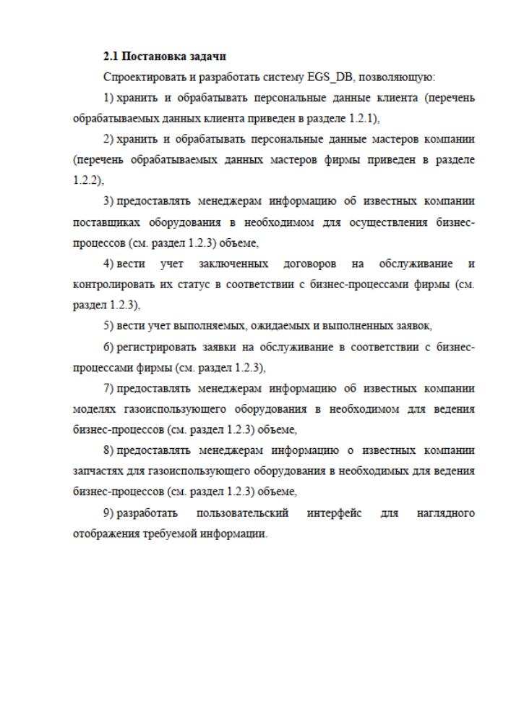

Приложение Г Пример анализа предметной области
Вызывается двойным щелчком мыши
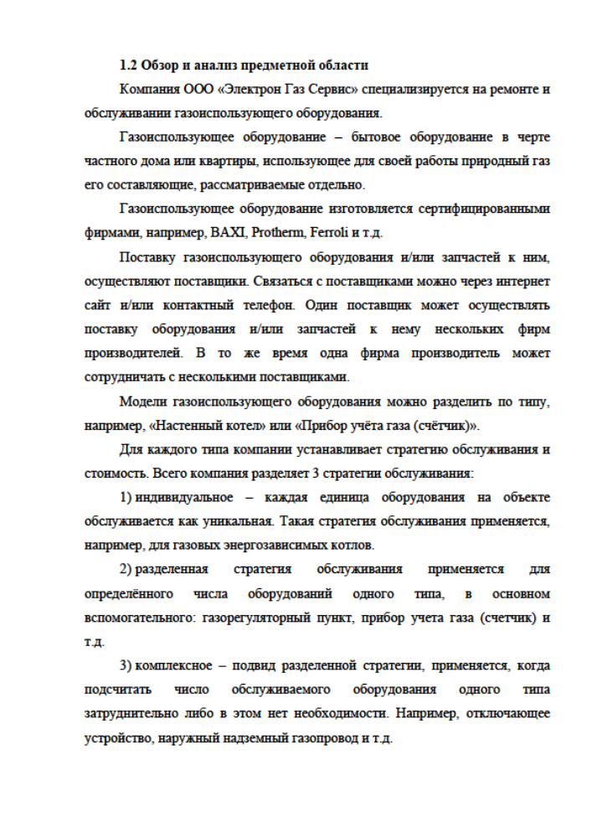

ЛИСТ РЕГИСТРАЦИИ ИЗМЕНЕНИЙ

№  п/п | Содержание изменения | Реквизиты документа  об утверждении изменения | Дата  введения  изменения
 | Методические указания не изменялась. Рекомендованы к использованию в 2018 году | Протокол заседания ПЦК Программирование в компьютерных системах № 5 от 26.01.2018 | 27.01.2018
 | Методические указания не изменялась. Рекомендованы к использованию в 2018 году | Протокол заседания ПЦК Программирование в компьютерных системах № 5 от 26.01.2019 | 27.01.2019
 | Изменено техническое задание и титульный лист  Рекомендованы к использованию в 2020 году | Протокол заседания ПЦК Программирование в компьютерных системах № 7 от 13.02.2020 | 14.02.2020

